Dịch vụ in 3D igus: các thành phần nhựa chống mài mòn trong vòng 3 ngày!
Các bộ phận đặc biệt có tuổi thọ cao, sẵn sàng sản xuất từ máy in 3D, tăng cường tự do thiết kế trong ngành công nghiệp ô tô

Sản xuất in 3D mang lại cho các nhà thiết kế sự tự do và linh hoạt mới trong việc thiết kế các giải pháp đặc biệt bao gồm cả việc phát triển các bộ phận xe hiệu quả. Nếu yêu cầu các bộ phận chống mài mòn nhẹ và bền, igus cung cấp giải pháp phù hợp từ dịch vụ in 3D của mình. Các người dùng có thể đặt trực tuyến các thành phần đặc biệt làm bằng nhựa tối ưu hóa ma sát từ igus chỉ trong vòng vài giây. Bạn có thể chọn hơn 55 vật liệu iglidur không cần bôi trơn.

Thời gian phản hồi nhanh vả thiết kế tùy chỉnh là hoạt động kinh doanh hàng ngày trong các bộ phận phát triển của ngành công nghiệp ô tô. Theo đó, ngành công nghiệp cần những đối tác cung cấp các giải pháp đặc biệt với số lượng nhỏ, tiết kiệm chi phí và trong thời gian ngắn nhất có thể. Bởi vì đáp ứng nhanh chóng các yêu cầu mới tạo ra lợi thế cạnh tranh thực sự trong thị trường ô tô đầy cam go. Dịch vụ in 3D mở rộng từ igus đặc biệt thích hợp cho việc sản xuất các bộ phận chịu mài mòn trong thời gian ngắn. Chuyên gia về nhựa chuyển động sử dụng phương pháp in 3D để sản xuất nguyên mẫu hoặc lô nguyên mẫu một cách hiệu quả về chi phí trong thời gian rất ngắn. Ưu điểm chính của sản xuất in 3D: nhà thiết kế có quyền tự do tối đa trong việc thiết kế thành phần của mình mà không cần phải đầu tư vào các công cụ thép đắt tiền với thời gian giao hàng lâu. igus sản xuất các giải pháp từ nhựa ba thành phần iglidur chịu mài mòn cao của mình. Các thử nghiệm trong phòng thí nghiệm igus cho thấy chúng có khả năng chống mài mòn gấp 50 lần so với nhựa tiêu chuẩn và có theo kịp các bộ phận đúc phun_ép khả năng chống mài mòn. Các bộ phận chống mài mòn được in làm bằng nhựa hiệu năng cao cũng nhẹ và vận động trơn tru - tiêu chí quan trọng để chế tạo xe. Các giải pháp in từ igus đã được sử dụng trong các bộ tăng áp, làm ổ trục trong các bộ phận vận chuyển bánh xe hoặc để lắp một bếp hơi hình vòng trong kết cấu xe đặc biệt.

Quy trình print2mold bảo đảm sự lựa chọn tự do các vật liệu
Trong dịch vụ in 3D igus, người dùng có thể tự do lựa chọn giữa các quy trình sản xuất khác nhau: họ có thể sản xuất thành phần của mình bằng quy trình in thiêu kết laser với nhựa ba thành phần iglidur I3 hoặc iglidur I6 hoặc sử dụng bảy sợi in khác nhau bằng quy trình FDM. Để từng thành phần được làm từ vật liệu iglidur lý tưởng cho ứng dụng tương ứng, igus cũng cung cấp quy trình print2mold. Một công cụ đúc phun ép được in cho giải pháp đặc biệt và sau đó được sử dụng trong máy đúc phun ép. Điều này cho phép người dùng sử dụng miễn phí phạm vi các vật liệu iglidur với 55 nhựa thành phần của nó.

Yêu cầu các thành phần chống mài mòn trực tuyến
Cách sử dụng giải pháp đặc biệt không cần bôi trơn rất đơn giản: dùng dịch vụ in 3D www.igus.eu/iglidur-designer, tải lên tệp STEP của thành phần và chọn vật liệu thích hợp. Giá sản xuất (trong quy trình print2mold bao gồm chi phí cho công cụ đúc phun ép) cũng như thông tin về vật liệu, độ chính xác và độ bền uốn được hiển thị trực tuyến. Sau khi chọn nhựa ba thành phần phù hợp, người dùng có thể nhập số lượng và trực tiếp yêu cầu báo giá từ igus hoặc đặt hàng các bộ phận. Các giải pháp đặc biệt được sản xuất bổ sung có sẵn chỉ sau 3 đến 5 ngày. Trong trường hợp của quy trình print2mold, các giải pháp đúc phune ép sẵn sàng để vận chuyển sau 10 ngày làm việc.

Chú thích:

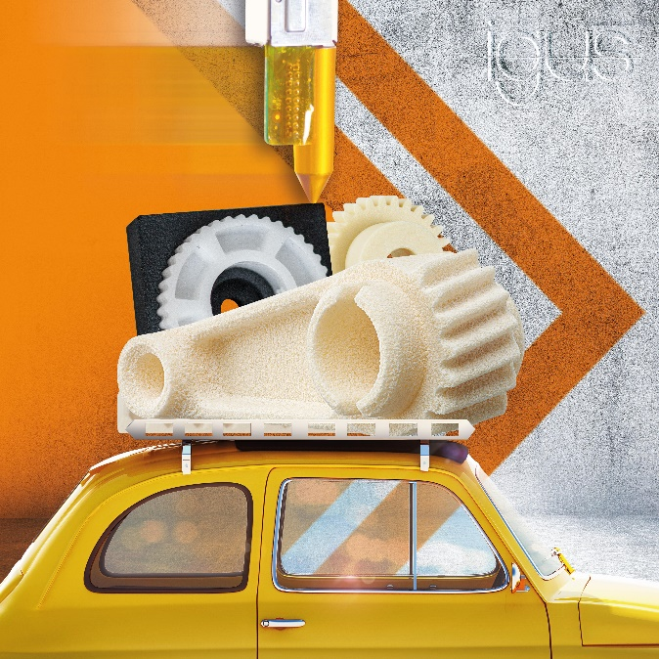
Hình PM5819-1
Tại igus, các bộ phận chịu mài mòn có hình dạng phức tạp làm từ nhựa ba thành phần có thể được sản xuất trong vòng vài ngày. (Nguồn: igus GmbH)

LIÊN HỆ BÁO CHÍ:  Lena Tan  Operations Directors  igus® Singapore Pte Ltd.  84 Genting Lane  #06-03 Axxel Innovation Centre  Singapore 349584  ĐT. +65-64 87 14 11  Fax +65-64 87 15 11  letan@igus.com.sg  www.igus.com.sg | VỀ IGUS:  igus GmbH là nhà sản xuất hàng đầu thế giới về hệ thống xích dẫn cáp và bạc lót từ nhựa. Công ty gia đình này có trụ sở chính tại Cologne, Đức, có văn phòng tại 35 quốc gia và có trên 4,150 nhân viên trên toàn thế giới. Trong năm 2019, igus có doanh thu 764 triệu euro với các sản phẩm nhựa chuyển động, bộ phận máy từ nhựa cho các ứng dụng chuyển động. igus điều hành các phòng thí nghiệm và các nhà máy lớn nhất trong lĩnh vực này để phản hồi cho khách hàng những sản phẩm sáng tạo mới và giải pháp theo yêu cầu riêng trong thời gian ngắn nhất.

Các thuật ngữ "igus", “Apiro”, "chainflex", "CFRIP", "conprotect", "CTD", “drygear”, "drylin", "dry-tech", "dryspin", "easy chain", "e-chain", "e-chain systems", "e-ketten", "e-kettensysteme", "e-skin", “e-spool”, "flizz", “ibow”, “igear”, "iglidur", "igubal", “kineKIT”, "manus", "motion plastics", "pikchain", "plastics for longer life", "readychain", "readycable", “ReBeL”, "speedigus", "tribofilament“, "triflex", "robolink", “xirodur” và "xiros" là thương hiệu độc quyền được bảo vệ pháp lý tại Cộng hòa Liên bang Đức và có thể được áp dụng tại những nước khác.

